Przykładowe zapytania analityczne:

1. na którym oddziale wydawano najwięcej łącznie wynagrodzenia w danym miesiącu
2. ile średnio zarabiała każda grupa zawodowa na konkretnym oddziale w całym roku (bez listopada i grudnia)
3. czy istniały osoby i na jakim stanowisku, które miały w danym miesiącu więcej wolnego niż dni pracy
4. ile jest osób na danym stanowisku, które pracowały na etat/godziny
5. ile maksymalnie wynosił dodatek funkcyjny dla pracowników, którzy mieli najwyższe wynagrodzenie w danym miesiącu
6. czy było stanowisko, na którym nie było nikogo zatrudnionego w danym miesiącu
7. ile wynosi różnica w zasadniczym pomiędzy najwyższą wartością, a najniższą dla
konkretnej grupy zawodowej/stanowiska
8. na jakim oddziale było najwięcej w danym miesiącu osób na danym stanowisku

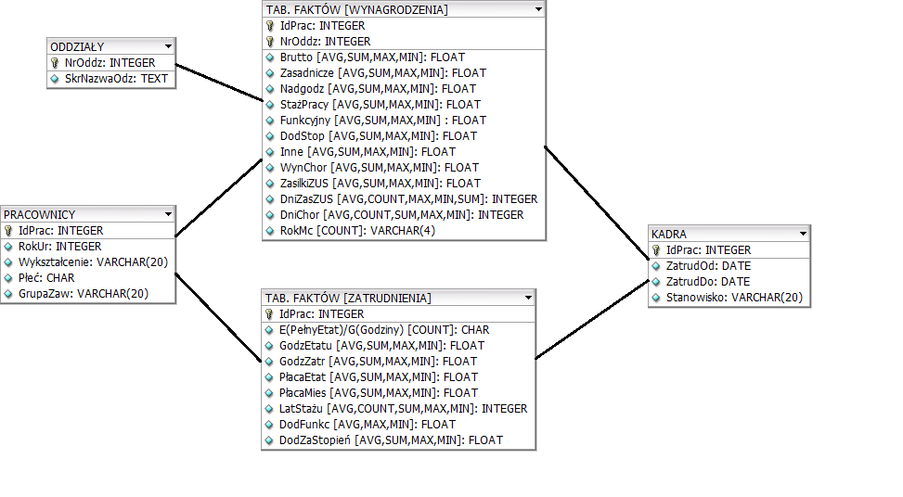

Zanotowane uwagi, znalezione problemy i propozycje ich rozwiązań:

1. Oddzialy2007
a) niepotrzebnie dodane słowo ODDZ w nazwach oddziałów
b) problemy z polskim znakami (w tym z 'ś' z małej litery w STAŻYŚCI)
Ad.a) można stosunkowo łatwo i szybko ręcznie usunąć nadmiarowe słowo z kolejnych komórek
Ad.b) w tym przypadku także można ręcznie poprawić

2. Pracownicy2007
a) istnieją pracownicy, którzy nie mają podanej płci
b) problem z polskimi znakami
c) istnieją pracowniych, których wykształcenie jest nieznane
Ad.a) można czasem zidentyfikować po nazwie stanowiska w pliku ZATR07xx, w przeciwnym przypadku można obliczyć zależność pomiędzy występowaniem płci (z pozostałych, znanych przypadków) i wypełnić luki
Ad.b) można zastosować skrypt naprawczy z prostymi regułami
Ad.c) teoretycznie możnaby wywnioskować po stanowisku w niektórych przypadkach, jednakże najlepiej byłoby wypełnić luki wartością "NIEZNANE", bądź "CO NAJMNIEJ PODSTAW."

3. Wynagrodzenia2007
a) czytelność roku i miesiąca w kolumnie RokMc jest słabo zrealizowana
b) idPrac, który jest drugim najważniejszym kryterium po RokMc nie jest ułożone po kolei, występują skoki o duże wartości
c) wynagrodzenie Zasadnicze, StażPracy, WynChor w pewnych przypadkach jest ujemne
d) informacje tylko bardzo dokładne (PIELEGNI, LEK_MEDY) albo mało dokładne (NIZSZY, INNY_WYZ) w GrupaZaw, brak jednolitości
e) niektórzy pracownicy z Pracownicy2007 nie zostali uwzględnieni w tym arkuszu; pewna część została naliczona parokrotnie
Ad.a) można zamienić skryptem numery na nazwy miesiąca oraz skrót roku na pełny rok 2007
Ad.b) wystarczy posortować arkusz po IdPrac
Ad.c) można uznać, że jest ono w tych przypadkach równe 0
Ad.d) albo udokładnić korzystając z arkusza ZATR07xx, albo uogólnić (zamieniając na wykształcenie)
Ad.e) dopisać pozostałych brakujących pracowników skryptem - ustalić wszystkie wartości na 0; skryptem sprawdzić powtórzenia, jeżeli są we wszystkich kategoriach takie same to nadmiarowe usunąć, w pozostałych przypadkach dodać do siebie odpowiednie wartości

4. ZATR07xx
a) istnieją niewypełnione pola ZatrudOd, ZatrudDo, GodzZatr, DodFunkc, DodZaStopień
b) brakuje stanowisk pracowników o id 3236 oraz 3558
c) istnieje problem z polskimi znakami
d) niektóre skróty (które powinny być zakończone kropką) nie kończą się nią (ANA, L, BAK)
e) te same skróty są w różnej kolejności w poszczególnych komórkach w odniesieniu do konkretnej grupy zawodowej
f) występują błędy w nazwach stanowisk (np. DIETYCZKA, ELEKTROMECHANI, BRYGARDZISTA, RATOWMIK)
g) skróty oznaczające to samo są czasem zapisywane inaczej (np. ASYS - ASYSTENT - ASYST., D/S - DS.)
Ad.a) wypełnić wartościami odpowiednio: "NIEZNANE"; "NIEOKREŚLONE"; 0,00; 0,00; 0,00
Ad.b) wpisać "NIEZNANE", ewentualnie informacje pobrane z kolumny GrupaZaw z arkusza Wynagrodzenia2007
Ad.c) skrypt poprawiający problemy z kodowaniem
Ad.d) ujednolicić te same skróty, wszystkie kończyć kropkami (prócz RTG, EKG, itd.)
Ad.e) wyróżnić kolejność (ML./ST. na początku, Z-CA także na początku, itd.)
Ad.f) poprawić skryptem
Ad.g) ustalić jednolite zapisywanie (albo jedno, albo drugie, następnie poprawić skryptem pozostałe)

